21.12.2017
1166

На основании статей 8, 41, 42, 43, 45, 46, 56, 57 Градостроительного кодекса Российской Федерации, статей 11, 33 Правил землепользования и застройки города Перми, утвержденных решением Пермской городской Думы от 26 июня 2007 г. № 143, с учетом протокола публичных слушаний от 01 ноября 2017 г., заключения о результатах публичных слушаний от 15 ноября 2017 г.

администрация города Перми ПОСТАНОВЛЯЕТ:

1. Утвердить прилагаемые:

1.1. проект планировки территории по ул. Промышленной в Индустриальном районе города Перми (далее – проект планировки территории);

1.2. проект межевания территории по ул. Промышленной в Индустриальном районе города Перми (далее – проект межевания территории).
2. Департаменту градостроительства и архитектуры администрации города Перми разместить настоящее постановление в информационной системе обеспечения градостроительной деятельности города Перми.
3. Функциональным и территориальным органам, функциональным подразделениям администрации города Перми в своей деятельности руководствоваться утвержденными проектом планировки территории и проектом межевания территории.
4. Настоящее постановление вступает в силу со дня официального опубликования в печатном средстве массовой информации «Официальный бюллетень органов местного самоуправления муниципального образования город Пермь».
5. Управлению по общим вопросам администрации города Перми обеспечить опубликование настоящего постановления в печатном средстве массовой информации «Официальный бюллетень органов местного самоуправления муниципального образования город Пермь».
6. Контроль за исполнением настоящего постановления возложить
на первого заместителя главы администрации города Перми Агеева В.Г.

Глава города Перми Д.И. Самойлов
УТВЕРЖДЕН
постановлением администрации
города Перми
от 21.12.2017 № 1166

ПРОЕКТ ПЛАНИРОВКИ
территории по ул. Промышленной
в Индустриальном районе города Перми

1. Положения о размещении объектов капитального строительства
федерального, регионального значения или местного значения Пермского городского округа, а также характеристиках развития систем
транспортного обслуживания территории

1.1. Общая часть.
В соответствии со статьей 41 Градостроительного кодекса Российской Федерации подготовка документации по планировке территории по ул. Промышленной, 103 в Индустриальном районе города Перми осуществляется для обеспечения устойчивого развития территории путем выделения элементов планировочной структуры, установления параметров планируемого развития
и определения зон планируемого размещения объектов, а также определения границ земельных участков, на которых расположены объекты капитального строительства и линейные объекты.
В соответствии со статьей 42 Градостроительного кодекса Российской Федерации подготовка проекта планировки территории осуществляется в целях обеспечения устойчивого развития территорий, выделения элементов планировочной структуры (кварталов), установления границ застроенных земельных участков и незастроенных земельных участков, планируемых для предоставления физическим и юридическим лицам для строительства, а также границ земельных участков для размещения объектов капитального строительства федерального, регионального или местного значения, для установления границ земельных участков, предназначенных для строительства линейных объектов.
На территории квартала, в отношении которого подготовлена документация по планировке территории, отсутствуют объекты федерального и регионального значения.

1.2. Цели и задачи документации по планировке территории.
Документация по планировке территории подготовлена в целях:
установления красных линий, зон размещения объектов капитального строительства и линейных объектов, границ земельных участков, необходимых для строительства объектов инженерной и транспортной инфраструктуры, определения границ озелененных и иных территорий общего пользования;
формирования в соответствии с документацией по планировке территории земельных участков под существующими объектами капитального строительства;
обеспечения условий для стимулирования правообладателей земельных участков к созданию и преобразованию объектов капитального строительства
в соответствии с градостроительными регламентами.
1.3. Этапы освоения территории.
Этапы освоения территории представлены в таблице 1.

Таблица 1
№ | Наименование мероприятия | Территория  местоположения мероприятия | Описание  мероприятия,  условия, сроки

Мероприятия первой очереди
1 | Формирование земельных  участков, образованных путем  перераспределения земельных участков, прошедших  государственный кадастровый учет, и земель, находящихся  в государственной  или муниципальной  собственности | г. Пермь,  Индустриальный район,  ул. Промышленная | осуществляется  заинтересованными лицами за счет  собственных средств

2. Положения о размещении объектов капитального строительства
и характеристика планируемого развития

2.1. Элементы планировочной структуры.
Перечень элементов планировочной структуры (далее – ЭПС) представлен
в таблице 1 и на чертеже 1. Планировка территории. Красные линии. ЭПС.

Таблица 2
Индекс ЭПС | Наименование зоны объектов капитального строительства | Площадь, га

ЭПС 1 | Зона размещения объектов капитального строительства | 4,6
Прочие | Зона размещения линейных объектов  транспортной и инженерной инфраструктуры | 1,57

2.2. Положения в отношении характеристики и параметров объектов транспортной инфраструктуры.
Транспортная инфраструктура в границах проектирования характеризуется развитием и наличием улицы районного значения с продольной связью – улицы Промышленной, проезда вдоль промышленных предприятий, наличием железнодорожного транспорта, предназначенного для обслуживания прилегающих коммунально-складских территорий.
Развитие улично-дорожной сети в границах проектирования не планируется.
Для обслуживания железнодорожных путей, складских и диспетчерских объектов капитального строительства необходимо наличие проездов, организованных за счет городских земель, и наличие сервитутов.
Хранение автомобилей, в том числе специализированного транспорта, предусматривается в границах формируемого земельного участка.

Таблица 3
№ | Наименование улиц | Обозначение  на плане | Ширина профиля,  м

1 | Ул. Промышленная (районного значения с продольной связью) | УР (П) | 46
2 | Проезд (квартальный, обычный) | УК (О) | 20

2.3. Положения в отношении планируемого размещения объектов капитального строительства федерального, регионального, местного значения и характеристики планируемого развития.
Размещение объектов обслуживания капитального строительства федерального, регионального, местного значения в границах проектирования не планируется.

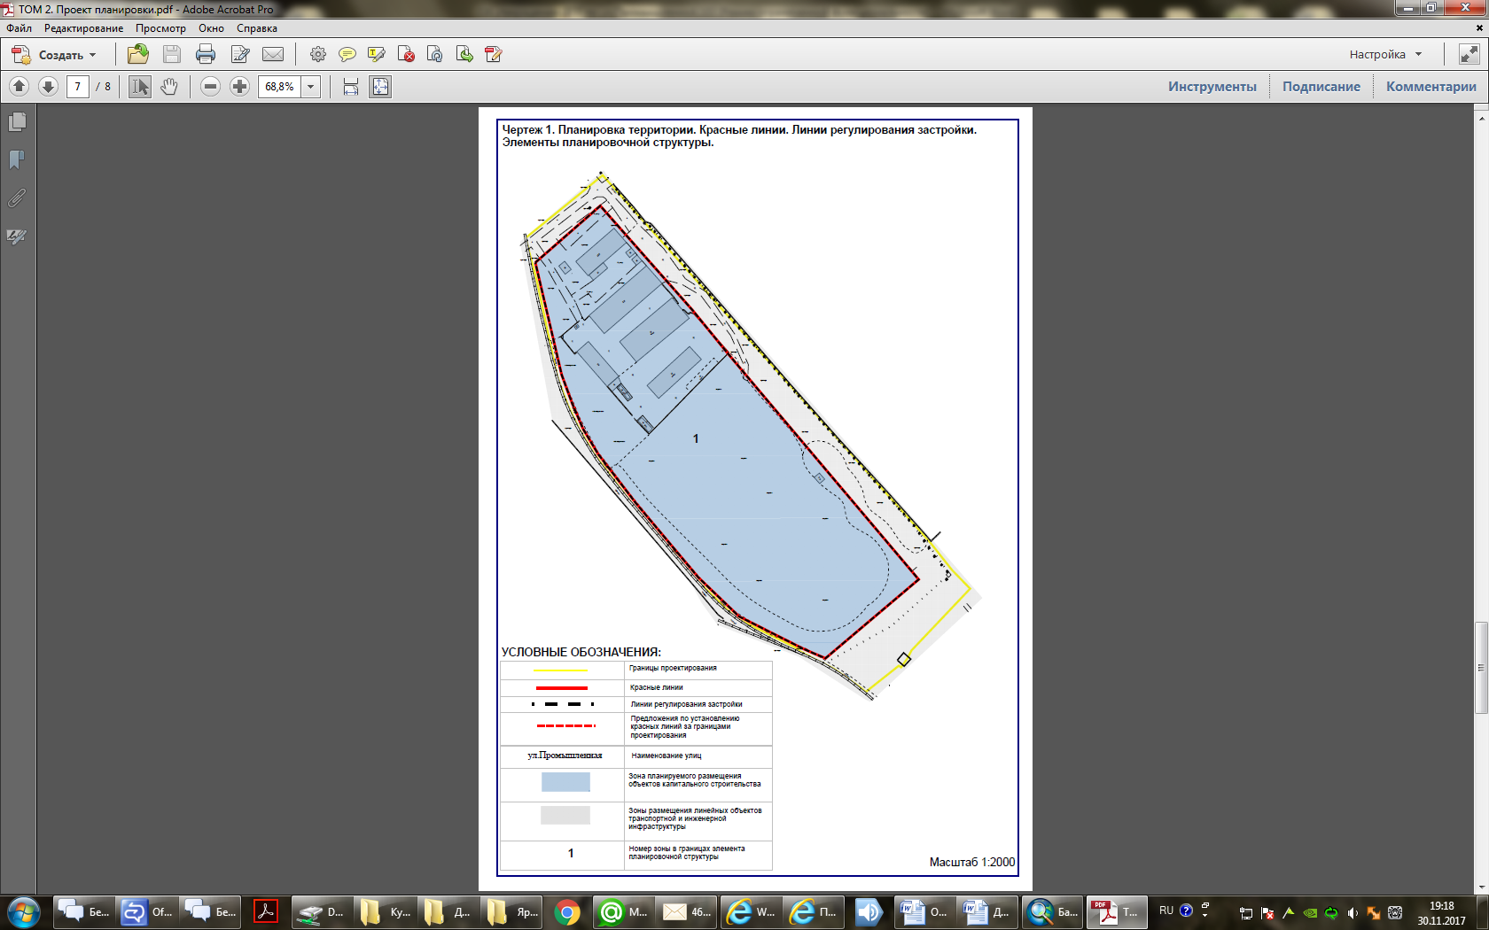
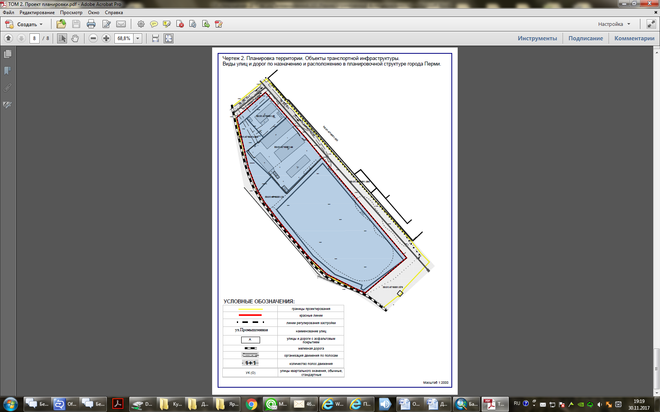
УТВЕРЖДЕН
постановлением администрации
города Перми
от 21.12.2017 № 1166

ПРОЕКТ МЕЖЕВАНИЯ
территории по ул. Промышленной
в Индустриальном районе города Перми

Описание предлагаемых проектных решений

Границы земельных участков, прошедших государственный кадастровый учет, проектом межевания территории не изменяются или предлагаются к преобразованию путем перераспределения с городскими землями для устранения вкрапливания, вклинивания, чересполосицы.
Проектом межевания территории формируются участки под существующими объектами капитального строительства с учетом установленных красных линий и фактического пользования.
Сведения о площадях существующих и образуемых земельных участках, способах образования земельных участков представлены в экспликации к проекту межевания территории.
Границы и площади земельных участков установлены с учетом фактического землепользования в соответствии с красными линиями, границами смежных земельных участков и исходя из границ ранее сформированных участков.
Обоснование проектных решений по земельному участку № 1.
Земельный участок по адресу: г. Пермь, Индустриальный район, ул. Промышленная, 103 образован из земельных участков с кадастровыми номерами 59:01:4716051:44, 59:01:4716051:33, 59:01:4716051:566.
Земельный участок с кадастровым номером 59:01:4716051:33 имеет сложную конфигурацию, сведения о регистрации прав отсутствуют. В границах земельного участка невозможно размещение самостоятельных объектов капитального строительства. Для устранения чересполосицы, изломанности границ проектом межевания территории принято решение о перераспределении данного земельного участка в состав образуемых земельных участков № 1, 3.
В существующих границах площадь земельного участка с кадастровым номером 59:01:4716051:44 недостаточна для хозяйственной деятельности предприятий. В соответствии с СП 18.13330.2011 (Генеральные планы промышленных предприятий. Актуализированная редакция СНиП П-89-80*) минимальная плотность застройки территорий предприятий по поставкам продукции составляет 40 %.
При существующей площади застройки более 6000 кв. м (включая здания складов, ангаров, административного корпуса, цистерн, площадок открытого складирования, автостоянок) нормативная площадь составит 15000 кв. м.
Площадь земельного участка с кадастровым номером 59:01:4716051:44 составляет только 60 % от нормативной площади.
Проектом межевания территории предлагается формирование земельного участка № 1 площадью 14846 кв. м, что позволяет сократить дефицит в площади земельного участка. Кроме того, границы земельного участка № 1 установлены по фактическому забору с учетом границ смежных земельных участков и проектируемых красных линий.
Обоснование проектных решений по земельному участку № 2.
Земельный участок по адресу: г. Пермь, Индустриальный район, ул. Промышленная, 103 образован из земельного участка с кадастровым номером 59:01:4716051:45 и городских земель. Площадь исходного земельного участка составляет 2579 кв. м.
Проектом межевания территории предлагается формирование земельного участка № 2 площадью 3288 кв. м для организации проезда и стоянки автомобилей.
Границы земельного участка № 2 установлены по фактическому забору
с учетом границ смежных земельных участков и проектируемых красных
линий. Участок обеспечен одним самостоятельным въездом за счет городских земель – с дороги общего пользования с северной стороны. Организация проезда с восточной стороны возможна после проведения работ по строительству улично-дорожной сети.
Обоснование проектных решений по земельному участку № 3.
Земельный участок № 3 образован из земельного участка с кадастровым номером 59:01:4716051:557.
Земельный участок с кадастровым номером 59:01:4716051:33 имеет сложную конфигурацию, сведения о регистрации прав отсутствуют. В границах земельного участка невозможно размещение самостоятельных объектов капитального строительства. Для устранения чересполосицы, изломанности границ проектом межевания территории принято решение о перераспределении данного участка в состав образуемых земельных участков № 1, 3. Образование участка
№ 3 возможно после выкупа земельного участка с кадастровым номером 59:01:4716051:557 в собственность.

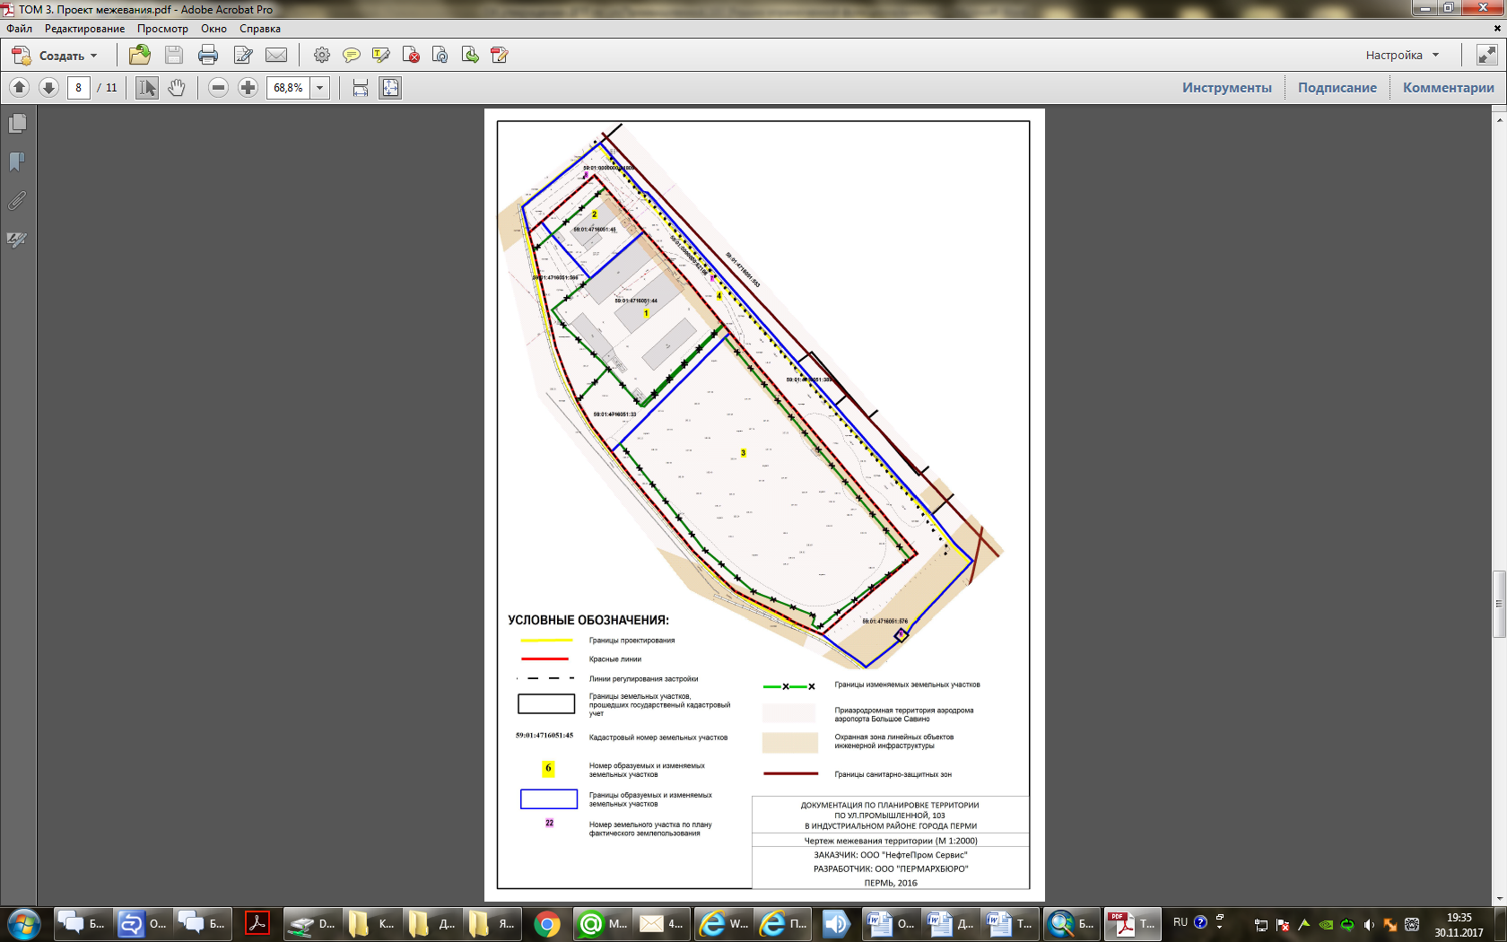
Экспликация образуемых и изменяемых земельных участков

Номер участка на чертеже (условные номера образуемых земельных участков) | Площадь  образуемых и изменяемых земельных участков и их  частей,  кв. м | Образуемые  земельные участки, которые после  образования будут относиться  к территориям  общего пользования или имуществу  общего  пользования,  кв. м | Площадь исходных  земельных участков,  кв. м | Местоположение участка/адрес  земельного  участка  (при наличии) | Землепользователь  (правообладатель) | Вид разрешенного использования образуемых земельных участков  в соответствии  с проектом  планировки  территории | Примечание

1 | 2 | 3 | 4 | 5 | 6 | 7 | 8
1 | 14846 | - | 9245  2733  5969 | г. Пермь,  ул. Промышленная, 103 | общество с ограниченной ответственностью  «НефтеПром- Сервис» | промышленные и складские объекты III-V классов  вредности | образован из земельных участков с кадастровыми номерами 59:01:4716051:44, 59:01:4716051:33, 59:01:4716051:566
2 | 3288 | - | 2579 | г. Пермь,  ул. Промышленная, 103 | общество с ограниченной ответственностью «ПГС» | промышленные и складские объекты III-V классов  вредности | образован из земельного участка с кадастровым номером 59:01:4716051:45
3 | 27944 | - | - | г. Пермь,  ул. Промышленная, 103а | общество с ограниченной ответственностью «Пермская гипсовая компания» | промышленные и складские объекты  II класса  вредности | образован из земельных участков с кадастровыми номерами 59:01:4716051:33, 59:01:4716051:557
4 | - | 16662 | - | г. Пермь,  Индустриальный район | муниципальное образование город Пермь | линейные  объекты  транспортной  и инженерной инфраструктуры | образован из земельных участков с кадастровыми номерами 59:01:4716051:33, 59:01:4716051:558

